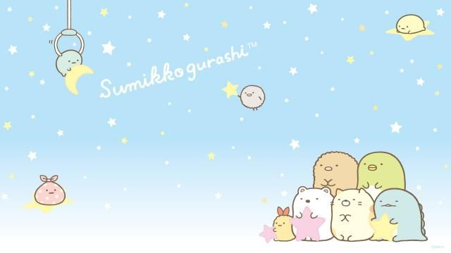我的功課表

|  |  |  |  |  |  |
| --- | --- | --- | --- | --- | --- |
| 星期  節次 | 星期一 | 星期二 | 星期三 | 星期四 | 星期五 |
| 第1節 | **國語** | **本土** | **音樂** | **國語** | **國語** |
| 第2節 | **數學** | **數學** | **英文** | **數學** | **綜合** |
| 第3節 | **自然** | **體育** | **國語** | **美勞** | **自然** |
| 第4節 | **自然** | **社會** | **數學** | **社會** | **表藝** |
| 第5節 | **社會** | **英文** |  | **體育** |  |
| 第6節 | **綜合** | **國語** | **健康** |
| 第7節 | **資訊** | **閱讀** | **綜合** |